Міністерство освіти і науки України
Харківський національний університет імені В. Н. Каразіна
Факультет комп’ютерних наук
Кафедра безпеки інформаційних систем і технологій

Лабораторна робота № 10
з навчальної дисципліни
«Математичні методи та технології тестування і верифікації програмного забезпечення»

Виконав:
студент групи КБ-21
Кравченко Євгеній

Перевірив:
старший викладач
Нарєжній О.П.

Харків - 2019
Лабораторная работа № 10
по дисциплине
«Математичні методи та технології тестування та верифікації програмного забезпечення»

Тема: Тестирование производительности, изучение инструмента автоматизированного тестирования JMeter.
Цель работы: Ознакомление с видами тестирования производительности программного обеспечения. Использование инструмента автоматизированного тестирования Apache JMeter.

Выполнение индивидувального задания
Основные тесты производительности:
- Наращивание нагрузки (ramp up) – позволяет определить точку насыщения (saturation point) – показатель нагрузки, при которой производительность начинает ухудшаться. Проведение нескольких ramp up тестов с увеличением доступных аппаратных ресурсов позволяет определить, насколько система масштабируема (scalability).
- Низко-, средне-, и высоконагруженная работа (low-, mid-, high-load) – позволяет оценить время отклика (response time and latency) системы.
- Тест на выживание (longevity test) – показывает способность системы работать достаточно времени при высокой нагрузке.
- Тест «часа пик» (rush hour test) - позволяет оценить реакцию системы на резкое изменение нагрузки.
Группы потоков – начальные точки любого тест плана (рисунок 2). Все контроллеры и образцы должны быть в группе потоков. Другие элементы, такие как слушатели, могут располагаться под тест паном, в котором они применяются для всех потоков групп. Элемент группы потоков управляет количеством потоков, который JMeter будет использовать для выполнения теста. Можно установить:
Количество потоков (пользователей) (Number of Threads);
Время наращивания (Rump-Up Period);
Количество раз для выполнения теста.
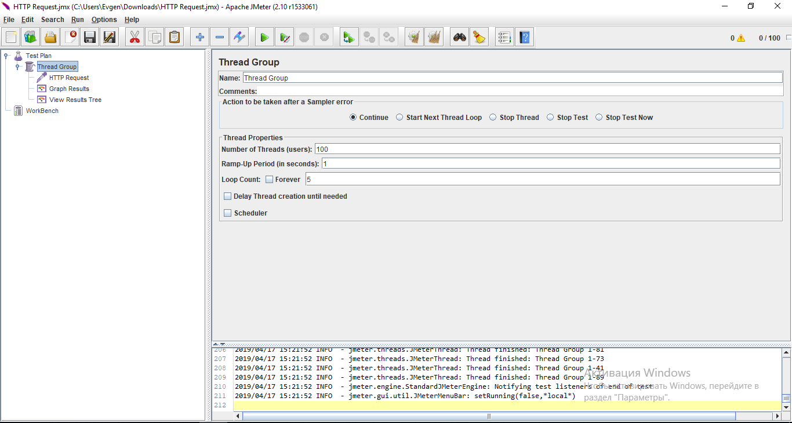
Во вкладке HTTP Request можно сформулировать и настроить HTTP запрос:
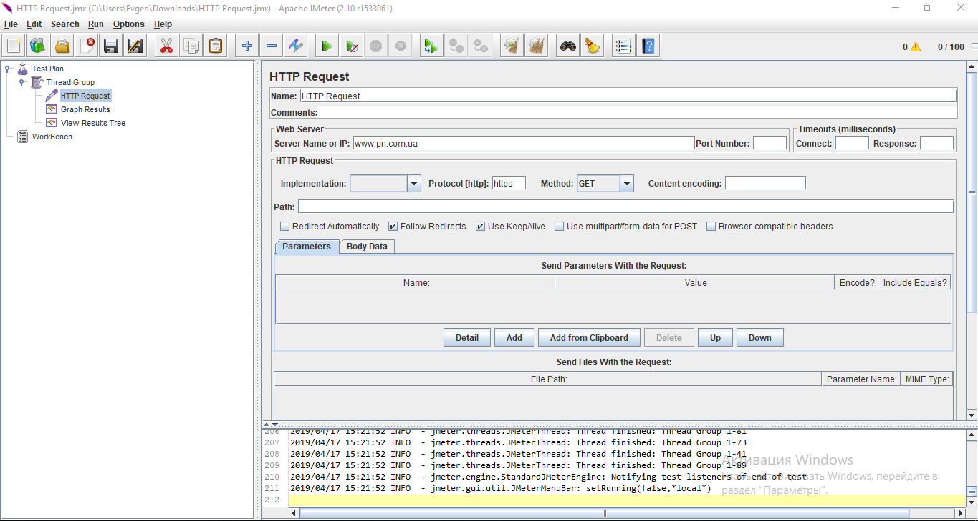

JMeter имеет два типа контроллеров: типовые контроллеры (Samplers) и логические контроллеры (Logical Controllers). Они управляют процессом теста. Типовые контроллеры отправляют запрос на сервер. Например, добавить HTTP запрос, если вы хотите отправить HTTP запрос. Вы можете также настроить запрос добавлением конфигурационных элементов к типовым контроллерам.
Логические контроллеры позволяют настроить логику, которую JMeter использует, когда отправляет запрос. Например, вы можете добавить Interleave Logic Controller в качестве альтернативы между двумя HTTP запросами типовых контроллеров.
Listener – это компонент, который показывает результаты образцов. Результаты могут быть показаны в дереве, таблице, графах или записаны в лог-файл.
Graph result listener – генерирует простой граф, который рисует все времена (рисунок 4,10). График отображает данные (черный цвет), среднее значение времени (голубой цвет), стандартное отклонение (красный), пропускную способность (зеленый цвет).
То есть на графике вы можете видеть:
- данные Data;
- среднее значение Average;
- медиану Mediane;
- отклонение Deviation;
- пропускную способность Throughtput.
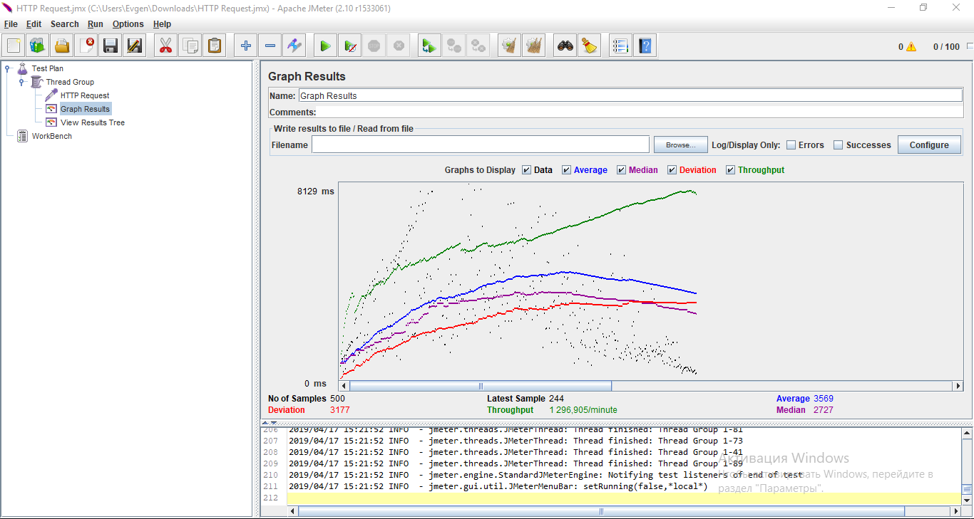
После запуска тест плана, можно увидеть ответ на HTTP запрос:
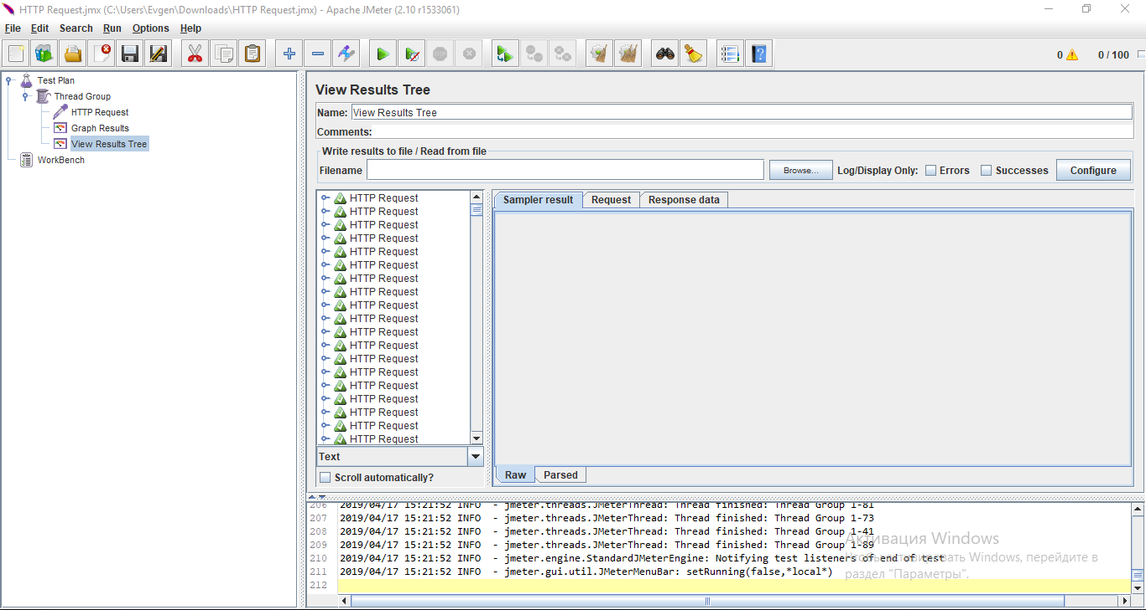

Выводы

Apache JMeter – открытое программное обеспечение, которое использует Java для тестирования функционального поведения и измерения производительности. Тестирование производительности (performance testing)- исследование «скоростных показателей» приложения при различной по характеру и количественных показателей нагрузке.

Нагрузочное тестирование (load testing) – исследование способности приложения сохранять заданные показатели качества при нагрузке в допустимых пределах и некотором превышении этих пределов («запаса прочности»).
Стрессовое тестирование (stress testing) – исследование поведения приложения при «ненормальных» изменениях нагрузки.
Объемное тестирование (volume testing)– исследование производительности системы при обработке различных объемов данных.
Тестирование масштабируемости (scalability testing)– исследование способности приложения увеличивать показатели производительности в соответствии с увеличением количества доступных приложению ресурсов.
Конкурентное тестирование (concurrency testing)– исследование поведения приложения, когда ему приходится обрабатывать большое количество одновременно поступающих запросов, что вызывает конкуренцию между запросами за ресурсы (базу данных, память, канал передачи данных, дисковую систему). Иногда под конкурентным тестированием понимают также исследование работы многопоточного приложения и корректность синхронизации действий.

Тестирование надежности (reliability testing) - тестирование способности приложения выполнять свои функции в заданных условиях на протяжении заданного времени или заданного количества операций.

Тестирование восстанавливаемости (recoverability testing) – тестирование способности приложения восстанавливать свои функции и заданных уровень производительности, а также восстанавливать свои данные в случае возникновения критической ситуации, приводящей к временной или частичной утрате работоспособности приложения.

Тестирование отказоустойчивости (failover testing) – тестирование, заключающееся в эмуляции или реальном создании критической ситуации, с целью проверки способности приложения задействовать соответствующие механизмы, предотвращающие нарушение работоспособности, производительности и повреждения данных.

